**Nombre:** Darien Altamirano

Anthony Barco

**Actualización de propuesta:**

**Definición del problema:**

Se desea crear una aplicación web donde se denuncie y reporte personas desaparecidas en Gye.

**Planteamiento de la solución:**

El backend se realizará en Python con el framework Django y librería DjangoApiRest para realizar el api respectivas para el consumo del frontend. Aquí se usará Vue.js para darle estética y consumir de la API por medio de la Liberia de Axios.

**Lenguajes y Paradigmas:**

Python con Django: MVC

JavaScript con Vue.js: POO, MVC

**Modelos Entidad-Relación:**

Programado con el lenguaje SQL y usado MySQL Workbench para el sistema de BD.

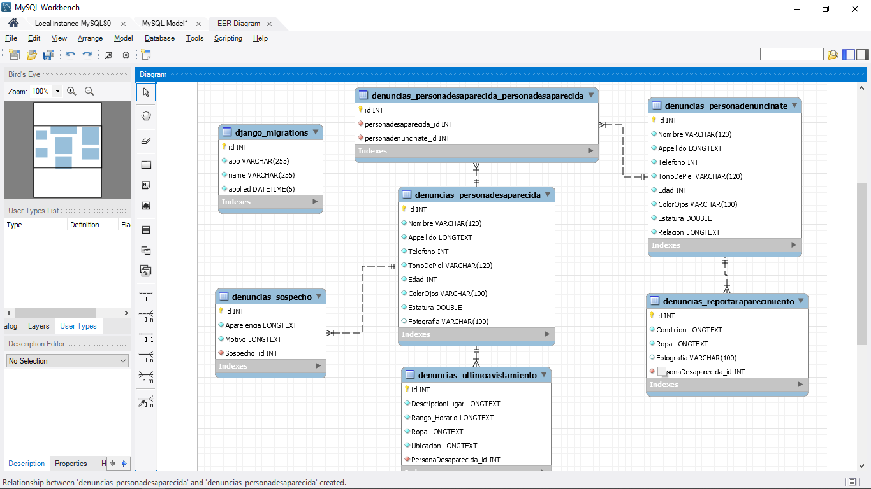

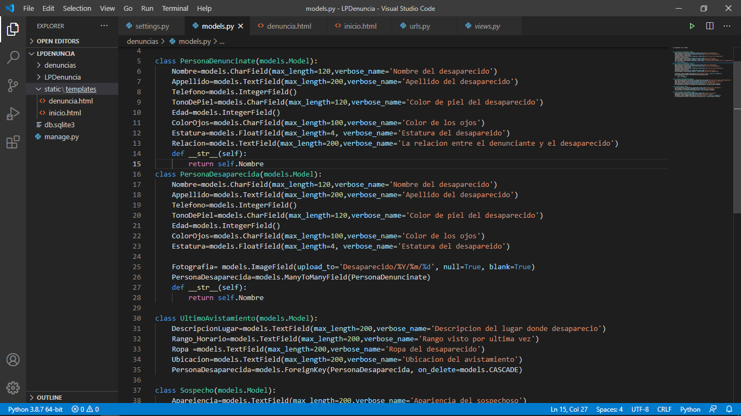

**Creando las API con Python**

Todas las tablas y relaciones cuentan con su respectiva API disponible desde DjangoApiRest

**Codigo:**

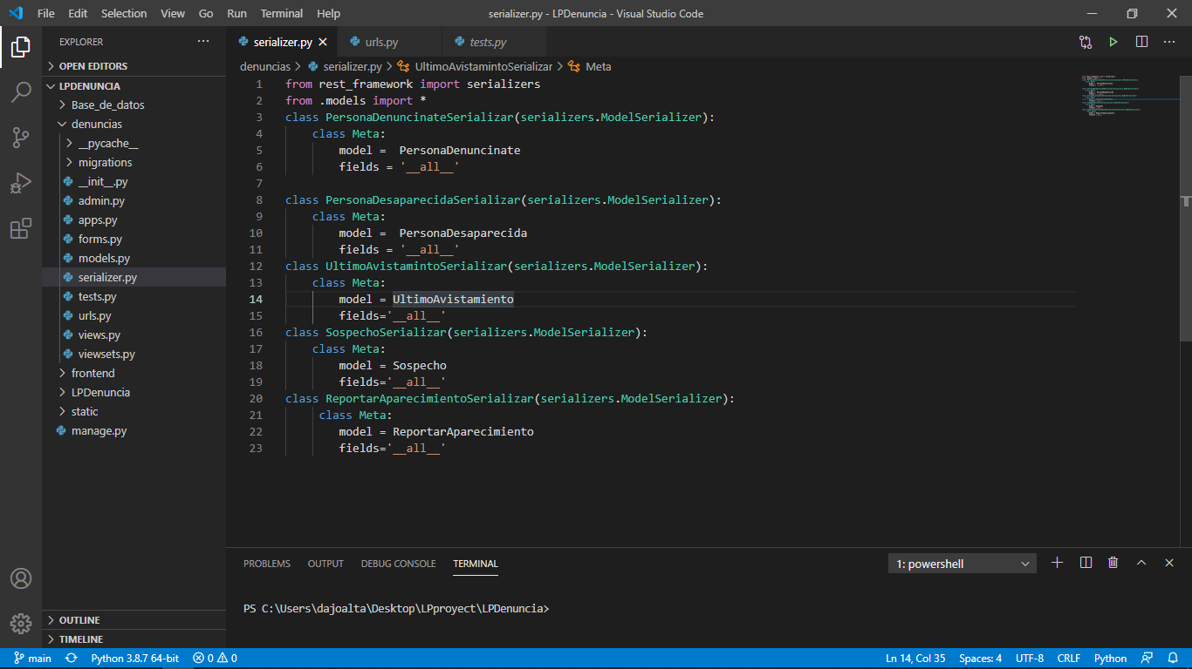

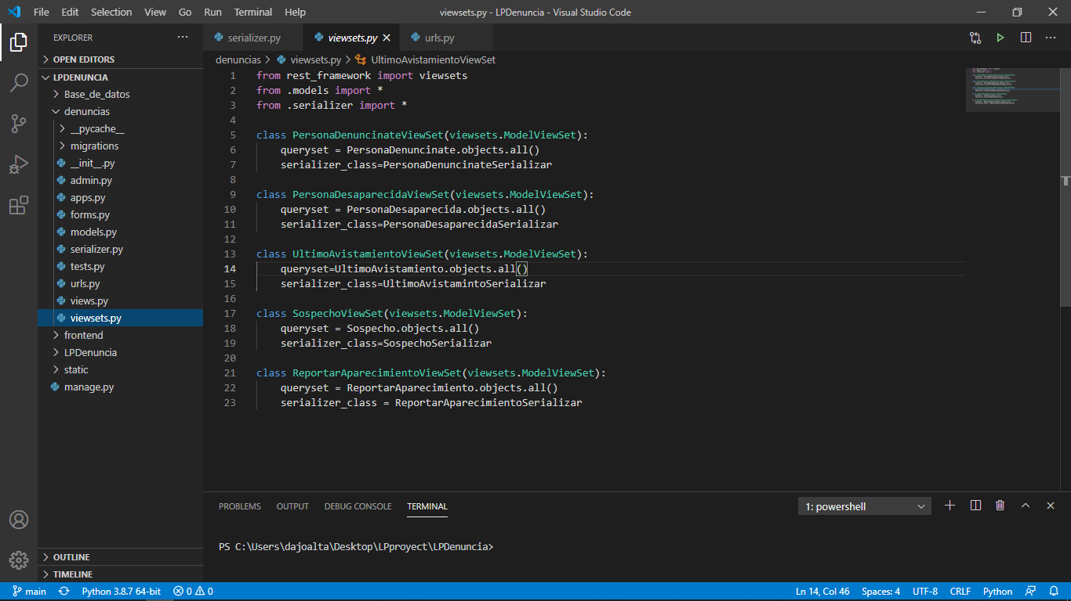

**Api:**

Aquí podmeos obervar todas las urls disponible para el consumo del frontend.

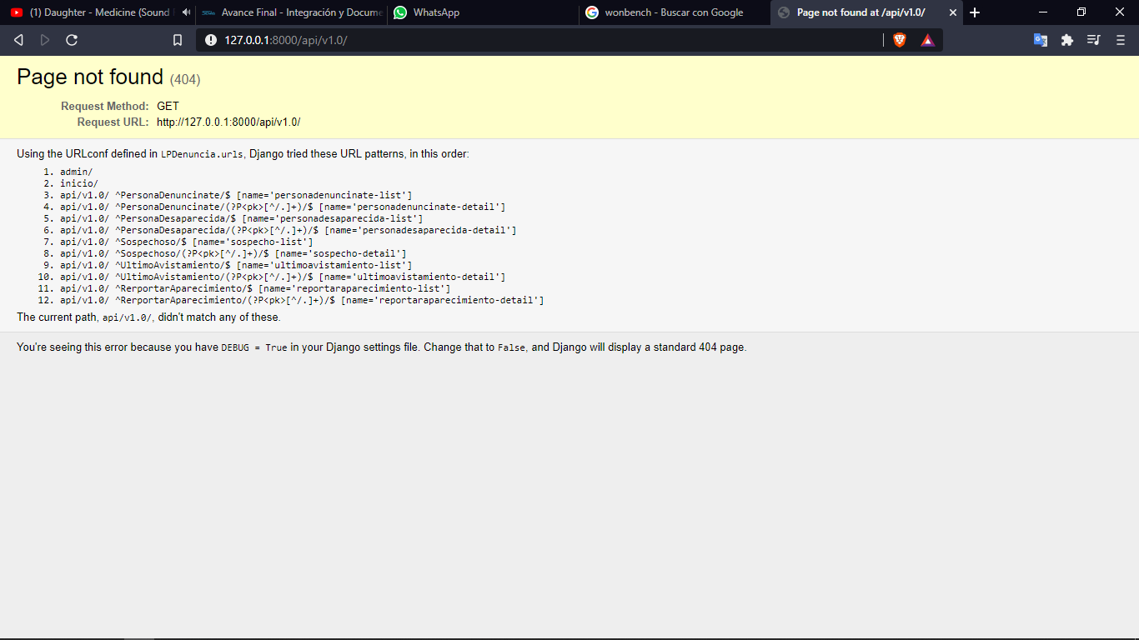

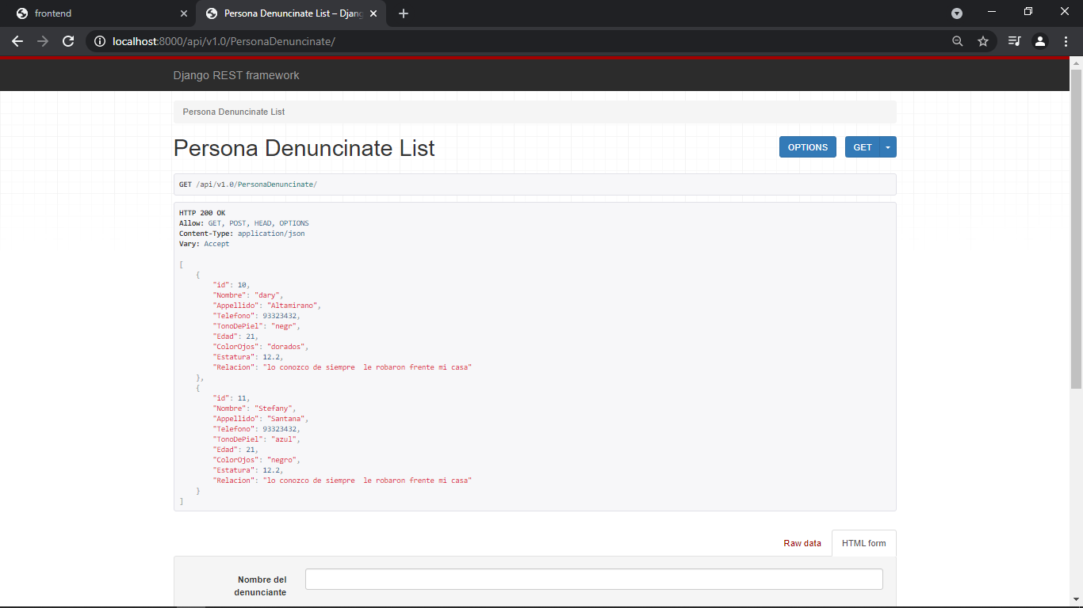Mostramos solo el api de la persona denunciante y sospechosos con cuestión de espacio.

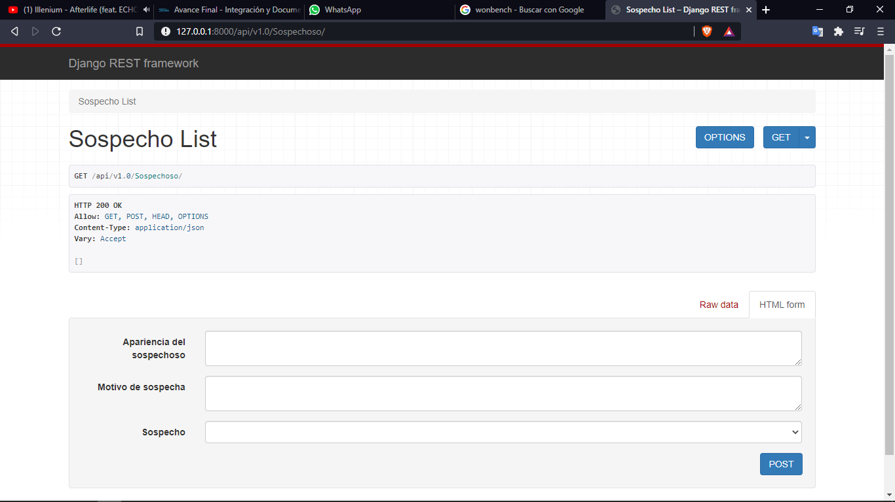

En sospechos aun no se ingresaban datos.

**Consumo de Apis:**

Usamos la librería Axios de JS para consumir de la api ya creada con Django.

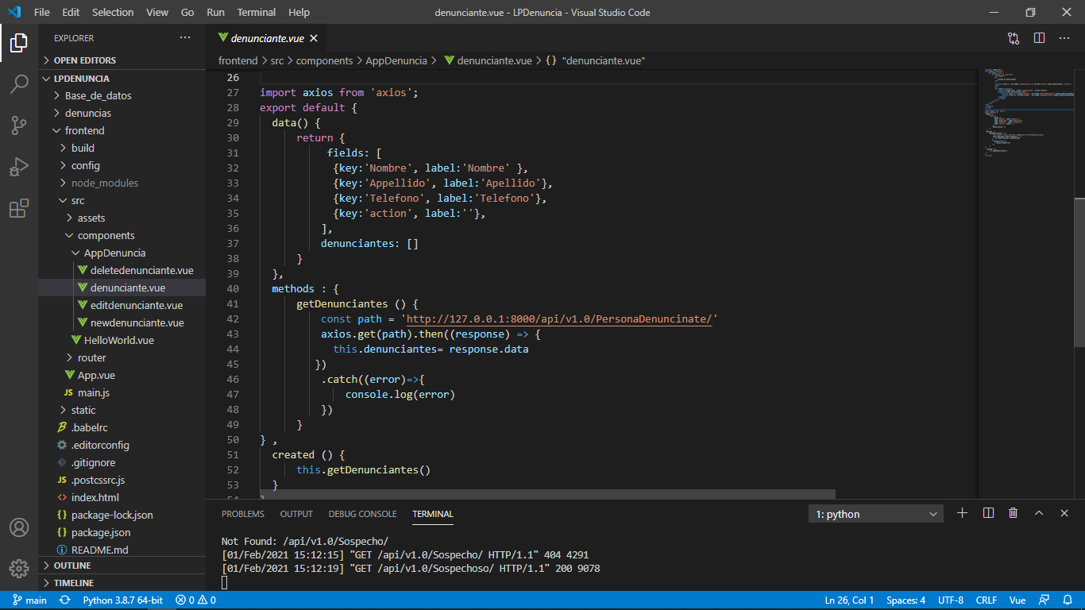

Un poco del html

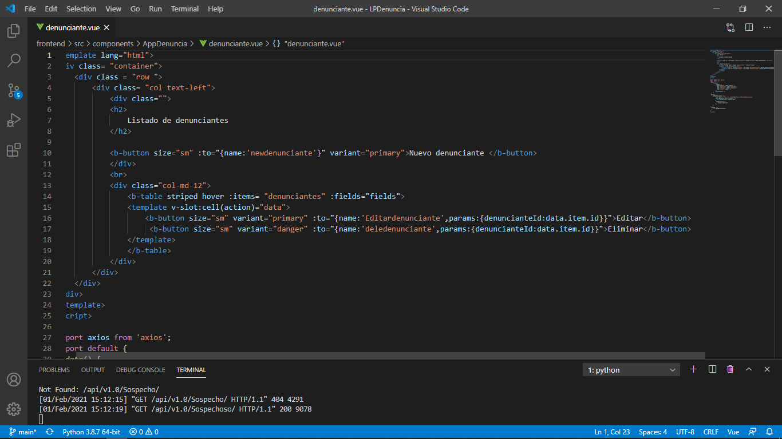

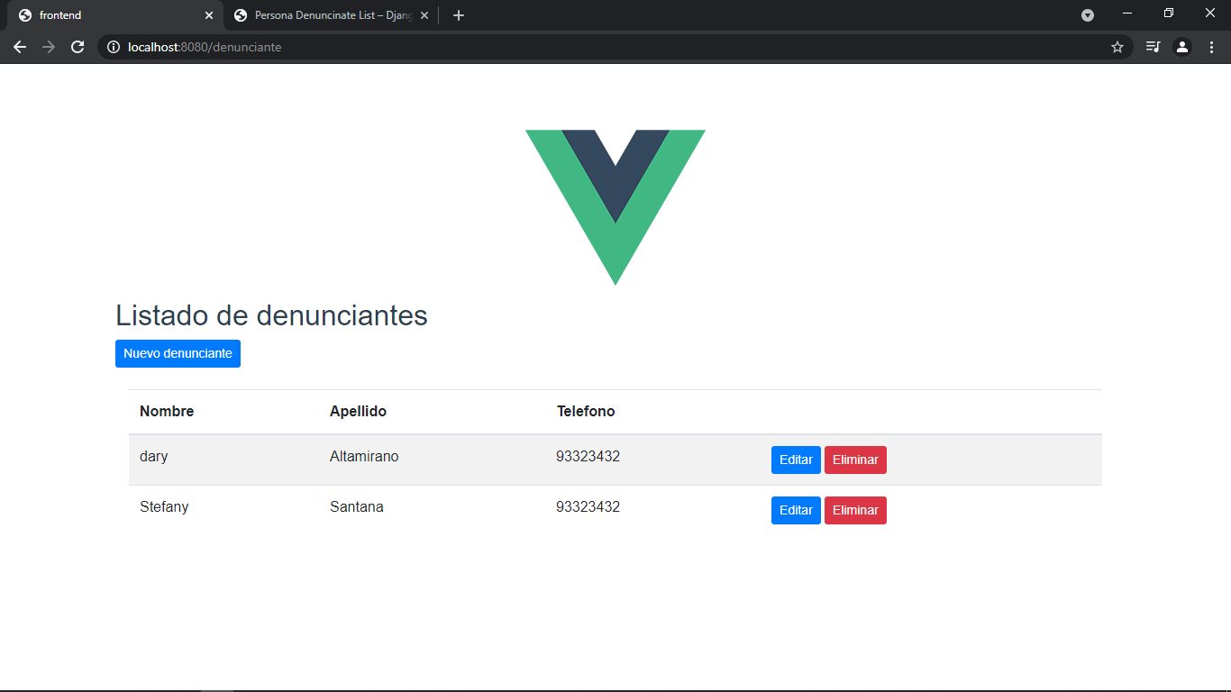Se dejo el logo de Vue.js Ya que se ve bien

Esta pantalla permiste manipulas los diferentes registros de la tabla denunciantes.